السيرة الذاتية
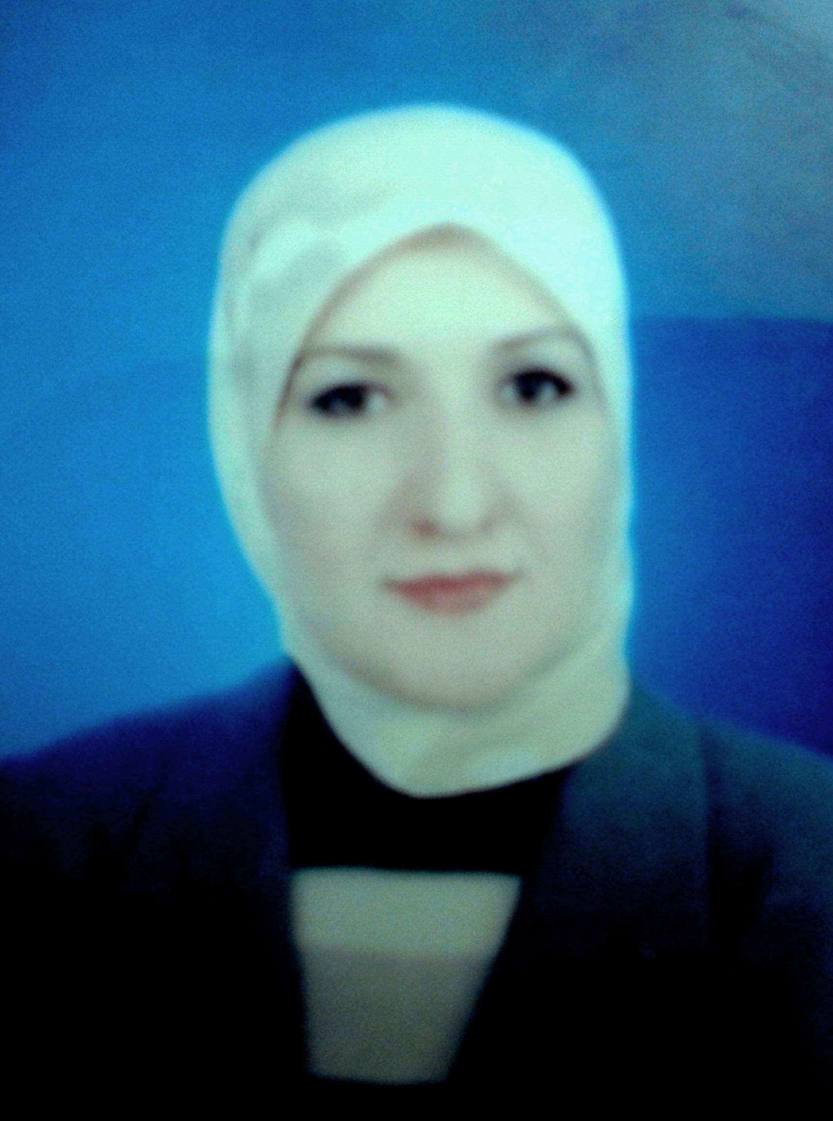

الصورة
الاســــــــــــم الرباعي واللقب : مكارم عادل خليل محمد الطائي

تاريخ الميـلاد : يوم 26 شهر 7 سنة 1965
الحالة الزوجية : متزوجة
عـــــدد الأولاد : 1
الديـــــــــــانة : مسلمة
التـخـصــص : علوم الحياة / الأحياء المجهرية

الوظيفــــــه : استاذ جامعي

الدرجة العلمية : استاذ مساعد
عنوان العمل : الجامعة المستنصرية / كلية التربية الأساسية

الهاتف النقال : 07801883600
البريد إلالكتروني : makarim_altaie@yahoo.com

- أولاً : المؤهلات العلمية .
الدرجة العلمية | الجامعة | الكليـــة | التاريخ
بكالوريوس | المستنصرية | العلوم | 1987
الماجستير | بغداد | العلوم | 1992
الدكتوراه | المستنصرية | العلوم | 2003

- ثانياً : التدرج الوظيفي .
ت | الوظيفة | الجهة | الفترة من - الى
1 | مدرس مساعد | كلية التربية الأساسية / الجامعة المستنصرية | كانون الثاني / 1993 –  تموز / 2003
2 | مدرس | كلية التربية الأساسية / الجامعة المستنصرية | تموز / 2003 –  حزيران / 2007
3 | استاذ مساعد | كلية التربية الأساسية / الجامعة المستنصرية | 24/6 /2007

- ثالثاً : التدريس الجامعي .
ت | الجهة (المعهد / الكلية) | الجامعة | الفترة من - الى
1 | التربية الأساسية | المستنصرية | 1993 – مستمرالى الآن

- رابعاً : المقررات الدراسية التى قمت بتدريسها.
ت | القســـم | المـــــادة | السنـــــة
1 | العلوم | علم المناعة / ماجستير علوم الحياة | 2010 - 2013 و 2015- 2016
2 | العلوم | فسلجة الكائنات الحية / ماجستيرعلوم الحياة | 2010 و 2011
3 | العلوم | البكتريا المرضية / ماجستير علوم | 2004 و 2005
4 | العلوم | علم المناعة – المرحلة الثالثة | 2004 - ومستمرا
5 | العلوم | علم الأحياء المجهرية – المرحلة الثانية | 2004 - ومستمرا
6 | العلوم | مشروع البحث ـ المرحلة الرابعة | 2016
7 | العلوم | علم الانسجة – المرحلة الثانية | 2004 و 2005
8 | العلوم | علم بايولوجيا الانسان – المرحلة الأولى | 2004 و 2005
9 | الدراسات العليا | الفسلجة / ماجستير طرائق تدريس العلوم | 2009 و2010 و2014
10 | رياض ألأطفال | تربية بيئية وصحية / ماجستير رياض اطفال | 2013
11 | تحليلات مرضية كلية الصيدلة / جامعة بغداد | علم المناعة لطلبة الماجستير | 2004

- خامساً: ( الاطاريح ، الرسائل ) التي أشرف عليها:
ت | اسم الأطروحة أو الرسالة | القســـم | السنــة
1 | دراسة بعض الأوجه الـمناعية أثناء المعالجة الـمناعيـة عند الأطفال الـمصابين بالربو/ رسالة ماجستير | قسم علوم الحياة – كلية العلوم / جامعة بغداد | 2006
2 | دراسة العلاقة بين بعض المؤشرات المناعية وشدة المرض عند المصابين بالربو الأرجي / رسالة ماجستير | قسم علوم الحياة – كلية العلوم / جامعة بغداد | 2007
3 | دور بعض حركيات الخلايا اللمفاوية في الاستجابة المناعية لدى عينة من العراقيين المصابين بالتهاب المفاصل الروماتويدي / رسالة ماجستير | قسم العلوم – كلية التربية الأساسية / مستنصرية | 2013
4 | التحري عن دور IL -17 وعلاقته ببعض المؤشرات المناعية وشدة المرض لدى المصابين بالربو الأرجي / رسالة ماجستير | قسم العلوم – كلية التربية الأساسية / مستنصرية | 2013
5 | العلاقة بين اليوريز والبروتيسين المستخلص من بكتريا Proteus mirabilis وتأثير المضادات الحيوية عليهما / رسالة ماجستير | قسم العلوم – كلية التربية الأساسية / مستنصرية | 2014
6 | دراسة التأثير التآزري للأبيدرمين والسيرلاكتين المضاد للمكورات العنقودية الذهبية. | قسم العلوم – كلية التربية الأساسية / مستنصرية | قيد الانجاز

- سادساً: المؤتمرات والندوات العلمية وورش العمل التي شارك فيها.
ت | العنوان | السنــة | مكان أنعقادها | نوع المشاركة  ( بحث / بوستر حضور)
1 | المؤتمر العلمي السادس عشر في مجال العلوم الطبيعية والرياضية | 2015 | كلية التربية الاساسية الجامعة المستنصرية | باحث
2 | ورشة العمل (مخاطر الاستخدام المزدوج للمواد الكيميائية والبيولوجية والمشعة) | 2014 | كلية العلوم للبنات  جامعة بغداد | حضور
3 | المؤتمر العلمي الثاني لكلية اليرموك الجامعة | 2013 | كلية اليرموك الجامعة | حضور
4 | المؤتمرالعلمي البايولوجي الأول | 2012 | كلية العلوم  جامعة بغداد | باحث
5 | مؤتمر الجمعية المصرية لعلم الأحياء التجريبي | 2010 | جمهورية مصر العربية - القاهرة | باحث
6 | ندوة امراض الحساسية والربو | 2004 | المركز الاستشاري لامراض الحساسية والربو / وزارة الصحة العراقية | حضور
7 | ندوة امراض الغدد الصماء والسكري | 2001 | مركز السكري والغدد الصم في بغداد | حضور

- سابعا : الأنشطة العلمية الاخرى .
داخل الكلية | خارج الكلية
1- المشاركة في عضوية اللجان التحضيرية للمؤتمرات والندوات داخل الكلية كما في ادناه:  - اللجنة التحضيرية للمؤتمر العلمي السادس عشر في مجال العلوم الطبيعية والرياضية للفترة من 5 الى 6/5/2015  - اللجنة التحضيرية للمؤتمر العلمي الرابع عشر للفترة من 9 الى 10/5/2012  - ألندوة التخصصية الثالثة لقسم العلوم بعنوان الخصائص التغذوية والعلاجية لعسل النحل ومنتجاته وسبل الارتقاء بواقع الانتاج المحلي بتاريخ 26 /3/2012  - اللجنة التحضيرية للمؤتمر العلمي الثالث عشر للفترة من 29 الى 30/3/2011  - ألندوة التخصصية للواقع البيئي في العراق التي اقامها قسم العلوم بتاريخ 5 /4 /2011  - اللجنة التحضيرية للمؤتمر العلمي الثاني عشر للفترة من 20 الى 21/4/2010  - ألندوة التخصصية للانفلونزا الوبائية التي اقامها قسم العلوم بتاريخ 12/ 5 /2010  - اللجنة التحضيرية للمؤتمر العلمي الحادي عشر للفترة من 2 الى 3/5/2005 | القاء سلسلة محاضرات حول امراض الحساسية والربو خلال الندوات العلمية المنظمة من قبل المركز الاستشاري لامراض الحساسية والربو بالتعاون مع شركة بايومغرب للفترة من 6/8/ 2003 لغاية 25/11/2003وذلك في كل من مستشفى البصرة التعليمي و مستشفى الرمادي التعليمي .
2- التقويم العلمي للعديد من البحوث العلمية المنشورة في مجلة الكلية . | ممارسة ميدانية في شعبة المناعة السريرية التابعة الى مديرية المختبرات التعليمية في وزارة الصحة للفترة 10 /11/2003 لغاية 1/11 /2006 بواقع (405 ) يوم من التدريب العملي على التحليلات المرضية.
3- التقويم العلمي لأطاريح الدكتوراة ولرسائل الماجستير . | المشاركة في العديد من ورش العمل الخاصة بالتدريب على التقنيات الحديثة المستخدمة في التحليلات المرضية واتي نظمتها عدة شركات (شركة ستالرجين، بايوراد، سبلاوبايومغرب ) وذلك في المركز الاستشاري لامراض الحساسية والربو خلال الاعوام (2000 – 2002 ).

- ثامنا: عضوية الهيئات العلمية المحلية والدولية .
- عضوية مجلس القسم واللجان ( العلمية والامتحانية ولجان اخرى ) لقسم العلوم / كلية التربية الأساسية لعدة اعوام دراسية ( من العام 2005 و مستمرا الى الآن ).
- تولي منصب مدير المكتب الانتاجي والاستشاري التربوي في كلية التربية الاساسية / الجامعة المستنصرية للسنوات (2004 - 2011) والاشراف على كافة نشاطات المكتب المتضمنة اقامة الدورات في مختلف المجالات ومعارض الكتاب وغيرها.

- تاسعا: كتب الشكر ، الجوائز و شهادات التقدير.
ت | كتاب الشكر أو الجائزة أو شهادة التقدير | السنة | الجهة
1 | كتب شكر وتقدير ( عدد 2) | 2014  2011 | معالي وزير التعليم العالي والبحث العلمي
2 | كتب شكر وتقدير ( عدد 6) | 2014  2012  2008  2007  2005 | السيد رئيس الجامعة المستنصرية
3 | كتب شكر وتقدير ( عدد 5) | 2015  2011  2005  2004  1997 | السيد عميد كلية التربية الاساسية – الجامعة المستنصرية
4 | شهادات تقديرية (عدد 4 ) | 2015  2012  2011  2010 | عمادة كلية التربية الاساسية – الجامعة المستنصرية

- عاشرا :الكتب المؤلفة أو المترجمة.
ت | أسم الكتاب | سنة النشر
1
2
- حادى عشر:اللغــات التي تجيدها.
- العربية
- الانكليزية

